คู่มือการใช้งาน
และคำอธิบายระบบของ ThaiCatalog.com

คู่มือการใช้งานในส่วน Web Site

- การสมัครสมาชิก
- การ Login
- Supplier Menu
- Buyer Menu
- การ Shopping
- การสร้างใบ Purchase Request
- การ Manage Catalog ของ Supplier
- การดูรายละเอียดการสั่งซื้อของ Buyer
- การดูรายละเอียดการสั่งซื้อของ Supplier

1. การสมัครสมาชิก
การสมัครสมาชิกใน Catalog มีอยู่ด้วยกัน 2 แบบ คือสมาชิกผู้ซื้อ และสมาชิกผู้ขาย เมื่อเข้ามาหน้าแรกให้เลือก Register เข้าสู้หน้า Registration เลือกว่าจะสมัครสมาชิกเป็นผู้ซื้อหรือผู้ขาย

กรณีจะสมัครสมาชิกเป็นผู้ขาย (Supplier Member)
1. เลือกสมัครเป็นสมาชิกเป็นผู้ขาย แล้วกรอกรายละเอียดต่างๆ ตามที่กำหนด
2. เลือกวิธีการชำระเงินกับ Marketplace ว่าจะชำระเงินแบบใด
2.1 Per Transaction กำหนดลงไปเลยว่าการสั่งซื้อของ Buyer ผ่านไปยัง Supplier แต่ละครั้ง Supplier ต้องจ่ายเงินเท่าไรให้ Marketplace
2.2 Per Volumn คิดเป็น % ของมูลค่าสินค้าที่ Buyer สั่งไปยัง Supplier
ทั้ง 2 แบบ Marketplace จะเรียกเก็บตอนปลายเดือน โดยเข้าระบบการชำระเงินของ Marketplace ข้อมูลการชำระเงินของผู้ขายจะอยู่ใน Database อยู่แล้ว
กรณีจะสมัครสมาชิกเป็นผู้ซื้อ (Buyer Member)
เลือกสมัครเป็นสมาชิกเป็นผู้ซื้อ แล้วกรอกรายละเอียดต่างๆ ตามที่กำหนด สำหรับสมาชิกที่เป็นผู้ซื้อไม่ต้องเลือกวิธีการชำระเงินเพราะกำหนดไว้ว่า สมัครสมาชิกเป็นผู้ซื้อฟรี

ทั้ง 2 แบบของการสมัครสมาชิก เมื่อกรอกรายละเอียดตามที่กำหนด และกด Submit แล้วข้อมูลทั้งหมดจะถูกเก็บไว้ในตาราง Register เพื่อให้ Admin มาตรวจสอบ เมื่อ Admin ตรวจสอบรายละเอียดแล้ว ตกลงยอมรับเป็นสมาชิกก็จะเก็บข้อมูลสมาชิกลงใน ตาราง Member แล้ว assign User Name และ Password ให้กับสมาชิกต่อไป

2. การ Login เข้าสู่ระบบ
ใส่ User Name และ Password ในช่องที่กำหนด โดย User Name และ Password ที่สามารถใช้ทดลองได้คือ user และ password ที่อยู่ใน Database ดังนี้

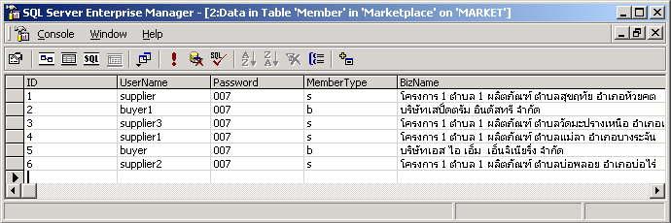
รูปที่ 1 ตารางแสดง User Name และ Password ที่มีอยู่ตาราง Member สามารถทดลองใช้ได้

จากรูป User Name Buyer และ Buyer1 เป็นสมาชิกผู้ซื้อ ส่วน Supplier, Supplier1, Supplier2 และ Supplier3 เป็นสมาชิกผู้ขาย

3. Supplier’s Menu
ประกอบไปด้วย Function ต่างๆ ของผู้ขายดังต่อไปนี้
3.1 Setting
สำหรับผู้ขายเข้ามาแก้ไขข้อมูลบริษัท เช่น เปลี่ยนที่อยู่ เปลี่ยน Password เป็นต้น

3.2 Shopping
สำหรับ Supplier ที่ต้องการซื้อสินค้าใน Marketplace (ทำตัวเหมือนกับ Buyer) ผู้ Shopping สามารถเลือกซื้อสินค้าได้จากทุกๆ Supplier ทั่วทั้งประเทศไทยที่เข้าร่วมใน Marketplace สามารถ Search สินค้าตาม Keyword, ตามประเภทของสินค้า และตามที่อยู่ของ Supplier ได้

3.3 Manage Catalog
สำหรับจัดการระบบ Catalog ของผู้ขาย สามารถดู,เพิ่ม,ลบและ แก้ไข Catalog สินค้าได้
3.4 Order Detail
สำหรับดูรายละเอียดของการสั่งซื้อทั้งหมดที่เกี่ยวข้องกับผู้ขายประกอบไปด้วย
- Incoming Purchase Order คือใบสั่งซื้อทั้งหมดที่ Buyer สั่งเข้ามา
- Incoming Purchase Request คือใบขอสั่งซื้อทั้งหมดที่ Marketplace ส่งเข้ามาจากการ Shopping
ของ Supplier เอง
- Incoming Invoice คือใบแจ้งหนี้ทั้งหมดที่ Supplier รายอื่นเรียกเก็บเข้ามาตามที่สั่งซื้อสินค้าไป
- Outgoing Purchase Order คือใบสั่งซื้อทั้งหมดที่สั่งซื้อสินค้าไปยัง Supplier รายอื่น
- Outgoing Invoice คือใบแจ้งหนี้ทั้งหมดที่แจ้งไปยัง Buyer แต่ละรายตามใบสั่งซื้อ
3.5 Supplier Service
เป็นบริการต่างๆ ที่ Marketplace บริการให้กับ Supplier เช่น เปลี่ยนแปลง Term of Payment ของ Buyer แต่ละราย (SupplierService.asp)

4. Buyer Menu
ประกอบไปด้วย Function ต่าง ๆ สำหรับผู้ซื้อต่อไปนี้
4.1 Setting
สำหรับผู้ซื้อเข้ามาแก้ไขข้อมูลต่างๆ ของ Buyer เช่น เปลี่ยนที่อยู่ เปลี่ยน Password เป็นต้น
4.2 Shopping
สำหรับเลือกซื้อสินค้าต่างๆ ภายใน Marketplace ผู้ Shopping สามารถเลือกซื้อสินค้าได้จากทุกๆ Supplier ทั่วทั้งประเทศไทยที่เข้าร่วมใน Marketplace สามารถ Search สินค้าตาม Keyword , ตามประเภทของสินค้า และตามที่อยู่ของ Supplier ได้
4.3 Order Detail
สำหรับดูรายละเอียดของการสั่งซื้อทั้งหมดที่เกี่ยวข้องกับ Buyer ประกอบด้วย
- Incoming Purchase Request คือใบขอสั่งซื้อทั้งหมดที่ Marketplace ส่งเข้ามาจากการ Shopping ของ Buyer
- Incoming Invoice คือใบแจ้งหนี้ทั้งหมดที่ Supplier เรียกเก็บเข้ามาตามที่สั่งซื้อสินค้าไป
- Outgoing Purchase Order คือใบสั่งซื้อทั้งหมดที่สั่งซื้อสินค้าไปยัง Supplier

5. การ Shopping

Product Search
เมื่อสมาชิกเข้าสู่หน้าแรกของการ Shopping จะมีส่วน Product Search อยู่ทางด้านขวาบน ดังรูป

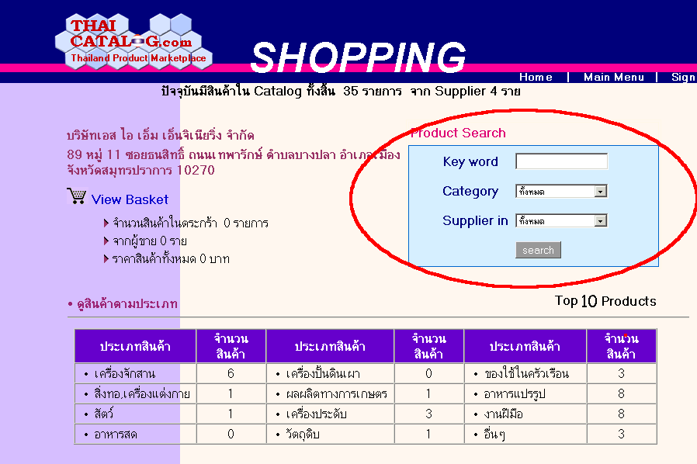
รูปที่ 2 แสดงส่วนของการ Search Product ใน Catalog

การ Search สินค้าสามารถ Search ตาม Keyword, ที่ตั้งของ Supplier, ประเภทของสินค้า ตัวอย่าง Search Keyword “กระเป๋า” จะได้ผลดังรูปที่ 3

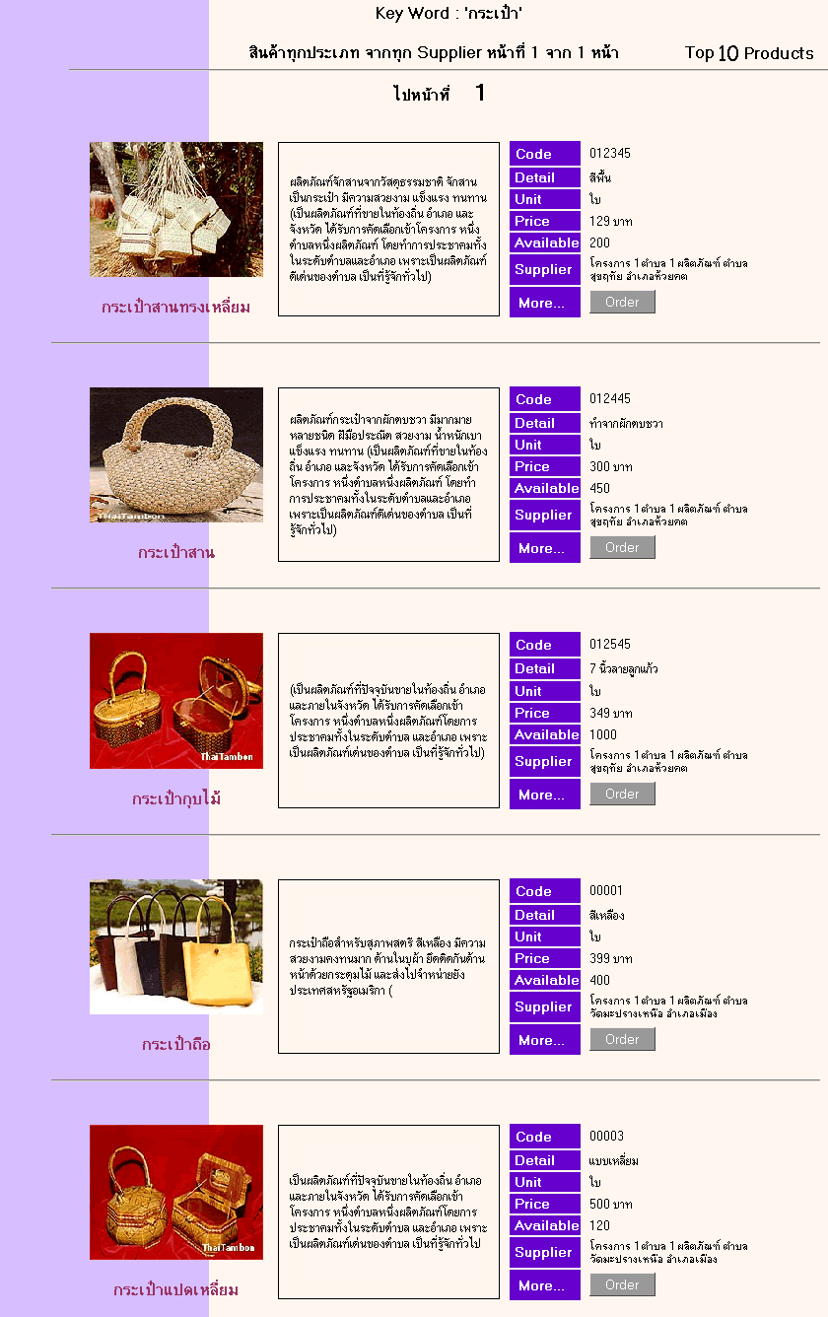
รูปที่ 3 แสดงผลจากการ Search

การแสดงรายละเอียดของสินค้า
รายละเอียดของสินค้าจะแสดงหน้าละ 7 รายการเรียงตามลำดับตัวอักษรของชื่อภาษาไทยของสินค้า ในแต่ละรายการสินค้าจะแสดงถึงชื่อสินค้า รหัสอ้างอิงสินค้า รายละเอียดสินค้า (เช่น สี ขนาด) คำโฆษณาสินค้า ชื่อ Supplier ดังรูปที่ 4
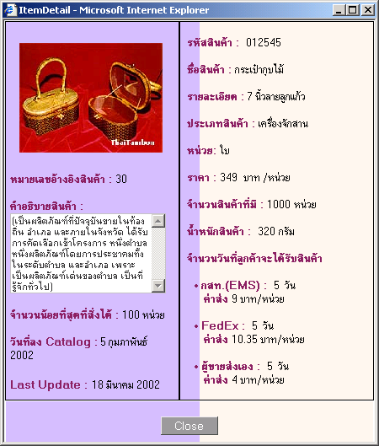
รูปที่ 4 แสดงรายละเอียดของสินค้า

Member สามารถดูรายละเอียดทั้งหมดของสินค้าได้โดย Click ที่รูปภาพ จะได้ผลลัพธ์ดังรูป

การ Add สินค้าลงใน Basket
Click ปุ่ม Order ในรายการสินค้าที่ต้องการ add ลงใน Basket จะเข้าสู่หน้าจอ Basket Member ต่อไปจะเป็นขั้นตอนการสร้างใบของสั่งซื้อ (P.R.) ซึ่งจะกล่าวถึงต่อไป ถ้ายังต้องการที่จะเลือกใช้สินค้าต่อไปให้ Click ปุ่มกลับไปเลือกซื้อ

6. การสร้างใบ Purchase Order

เมื่อเลือกซื้อสินค้าเรียบร้อยแล้วต้องการทำการ Generate ใบ P.R เพื่อส่งไปยังระบบของผู้ซื้อ ให้มาที่หน้า Basket ดังรูปที่ 5

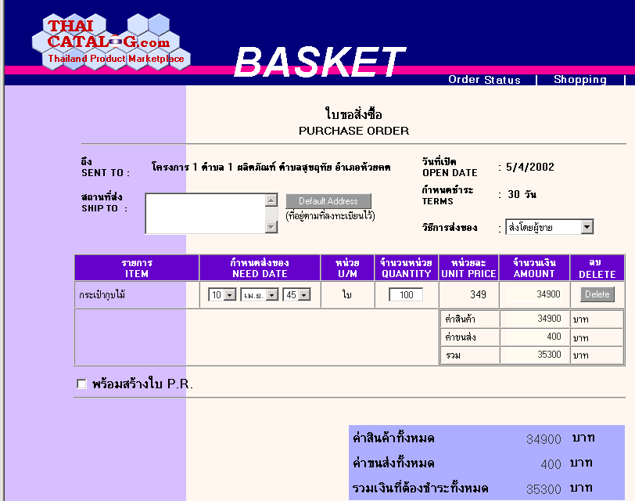
รูปที่ 5 แสดงหน้า Basket

ใส่รายละเอียดใบ P.R. แต่ละใบที่สั่งซื้อสินค้าไปยัง Supplier แต่ละราย ตามที่ต้องการสั่งซื้อ สิ่งที่จำเป็นต้องใส่คือ
1.ใส่สถานที่ส่งสินค้า ถ้าต้องการให้ส่งสินค้าที่เดียวกับที่ตั้งบริษัทตามที่ลงทะเบียนไว้ให้ Click ปุ่ม Default Address
2.เลือกวิธีการขนส่ง ขึ้นอยู่กับว่า Supplier รายนั้นมีความประสงค์จะส่งสินค้าด้วยวิธีใดบ้าง (ใช้บริการจาก กสท., FedEx หรือส่งโดยผู้ขายเอง)
3.วันที่ต้องการสินค้า (Need Date) โดยสามารถเลือกวันรับสินค้าได้เฉพาะหลัง Default Date (Default Date ขึ้นอยู่กับวิธีการขนส่งที่เลือก )
4.จำนวนสินค้าที่ต้องการในแต่ละบรรทัด
เมื่อใส่รายละเอียดต่างๆ ใน แต่ละใบ P.R. แล้ว ถ้าพร้อมจะส่งใบใดให้ Click ที่ช่องพร้อมส่ง แล้วClick ที่ปุ่ม Sent P.R. จะมีหน้าจอแสดงให้เห็นว่า ใบ P.R. ถูกส่งไปแล้วดังรูป

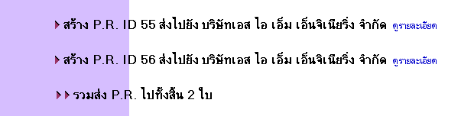
รูปที่ 6 แสดงหน้าจอแจ้งผลการส่งใบ P.R.

7. การ Manage Catalog ของ Supplier

เมื่อเข้ามาในส่วนของ Manage Catalog จะมี List ของสินค้าที่มีอยู่ใน Catalog ทั้งหมด โดยสามารถเรียงลำดับตาม ข้อมูลต่างๆ ของสินค้า เช่น ชื่อสินค้า ราคาสินค้า วันที่ลงสินค้าใน Catalog เป็นต้น ดังรูป
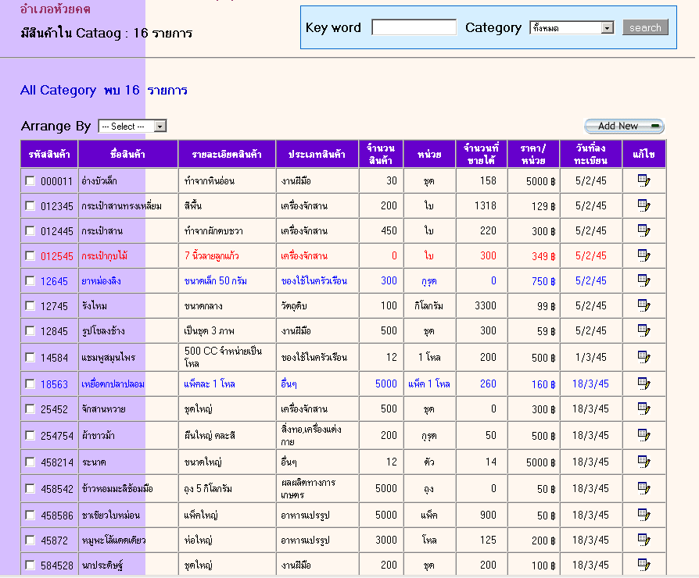
รูปที่ 7 แสดงรายการสินค้าใน Catalog ของผู้ซื้อ

Function ต่าง ๆ ที่มีในส่วนของ Manage Catalog มีดังนี้
7.1 View รายละเอียดของสินค้า
Click ที่ชื่อของสินค้า เพื่อดูรายละเอียดของสินค้า รายละเอียดของสินค้า แสดงดังรูป
7.2 Edit รายละเอียดของสินค้า
Click ที่ ในช่อง Edit เพื่อแก้ไรรายละเอียดของสินค้า หน้าตาในส่วนการแก้ไขข้อมูลสินค้า เป็นดังรูปที่ 8

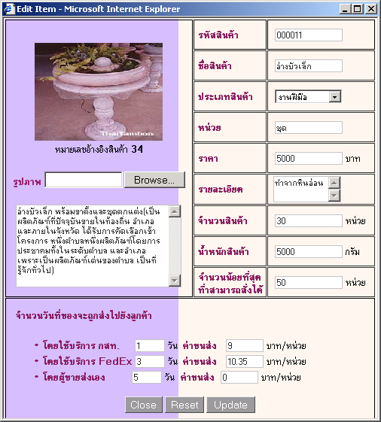
รูปที่ 8 แสดงหน้าแก้ไขรายละเอียดสินค้า
7.3 Add สินค้าใหม่
Click ที่ Add New เพื่อเพิ่มรายการสินค้าใน Catalog เมื่อเข้าไปในส่วนของการ Add New ให้กรอกข้อมูลตามที่ได้กำหนดไว้ แล้วกด Submit เพื่อเพิ่มสินค้าใน Catalog
  - Delete รายการสินค้า
เลือกที่ Check Box หน้ารายการสินค้าที่ต้องการลบ แล้ว Click ที่ปุ่ม Delete จะมี Dialog ให้ Confirm ว่าต้องการลบจริงหรือไม่
  - กำหนดให้หยุดแสดงรายการสินค้าบางรายการ ชั่วคราว
เลือกที่ Check Box หน้ารายการสินค้าที่ต้องการจะหยุดขายชั่วคราว แล้ว Click ที่ปุ่ม Deactivateเมื่อต้องการจะกลับมาขายเหมือนเดิมให้ Click ที่ปุ่ม Activate

หมายเหตุ สินค้ารายการที่มีสีแดง หมายถึงสินค้ามี Available เป็น 0 กล่าวคือจำนวนสินค้าที่มีเป็น 0 ส่วนสินค้าราการที่มีสีน้ำเงินแสดงถึงสินค้าที่ผู้ขายต้องการหยุดขายชั่วคราว

8. การดูรายละเอียดการสั่งซื้อของ Buyer

เมื่อเข้ามาสู่หน้า Order Detail จาก Buyer Menu จะปรากฏ Menu ให้เลือก 3 รายการดังนี้
8.1. Purchase Request
เมื่อเข้าสู่หน้า Purchase Request Status จะแสดงตารางที่มี List ของใบ P.R. ทั้งหมดที่ Buyer รายนี้เคย Generate ไว้ในระบบ ดังรูป

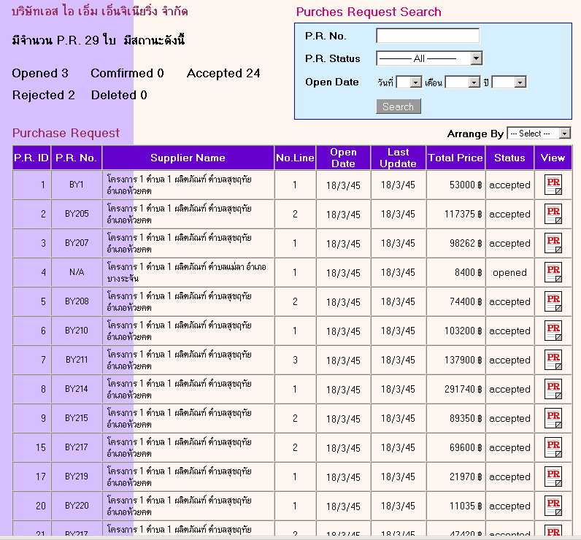
รูปที่ 9 แสดง List ของใบ P.R.

Buyer สามารถค้นหา ใบ P.R. ได้จาก P.R. No. Status และ วันที่เปิดใบ P.R. โดยใส่ข้อมูลที่ต้องการค้นหาลงในบริเวณ Purchase Order Search ทางด้านบนขวาของหน้า web page นอกจากนี้ Buyer ยังสามารถเรียงลำดับ List ของใบ P.R. ตามข้อมูลของใบ P.R.ได้จาก Drop Down List ทางด้านบนของตารางแสดง List ของใบ P.R.
การดูใบ Purchase Request Click ที่รูปใบ P.R. ในช่อง View ของตารางแสดง List ของใบ P.R. เพื่อดูรายละเอียดของใบ P.R. รูปต่อไปนี้แสดงใบ P.R.

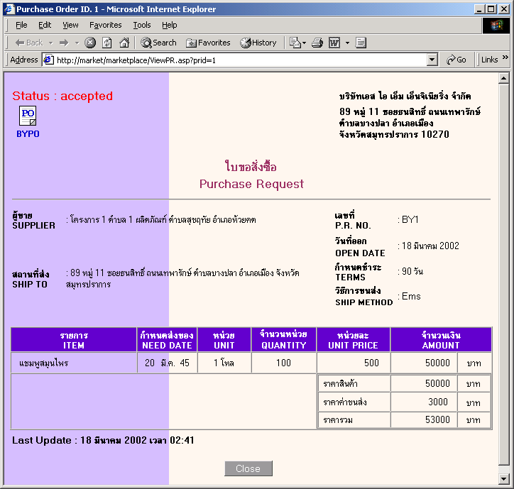
รูปที่ 10 แสดงใบ Purchase Request

จากรูป ภายในใบ P.R. แสดงถึงรายละเอียดต่างๆ ของการสั่งซื้อทั้งหมด Buyer สามารถแก้ไขได้ถ้าใบ P.R. ยังเป็นสถานะ Opened และ Confirmed ในกรณีที่สถานะของใบ P.R. เป็น Accepted (มีใบ P.O. เกิดขึ้นจากใบ P.R. ใบนั้นแล้ว) จะมีรูปใบ P.O. อยู่บริเวณมุมซ้ายบน เพื่อให้สามารถ Link ไปดูใบ P.O. ที่เกิดขึ้นจากการ Accept ใบ P.R. ใบนั้น
หมายเหตุ รายการที่มีสีแดงแสดงว่าใบ P.R. ใบนั้นถูก Reject โดยระบบของ Buyer โดย Buyer สามารถดูสาเหตุของการ Reject ได้โดยการ View P.R. ใบนั้น

  - Purchase Order
เมื่อเข้ามาสู่หน้า Purchase Order Status จะแสดงตารางที่มี List ของใบ P.O. ทั้งหมดที่ Buyer รายนี้เคยสั่งซื้อสินค้าไปยัง Supplier เช่นเดียวกับ List ของใบ P.R.
เช่นเดียวกับ P.R. Status Buyer สามารถ Search ใบ P.O. และจัดเรียงลำดับของใบ P.O. ตามต้องการได้
การดูใบ Purchase Order Click ที่รูปใบ P.O. ในช่อง View ของตารางแสดง List ของใบ P.O.
เพื่อดูรายละเอียดของใบ P.O. รูปต่อไปนี้แสดงใบ P.O.

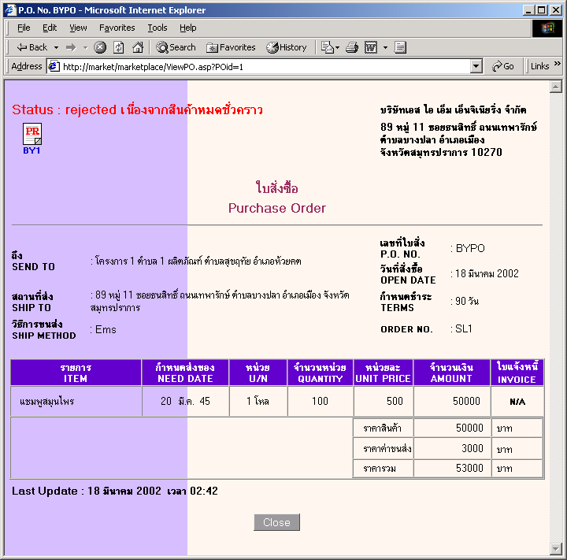
รูปที่ 11 แสดงใบ Purchase Order
จากรูปบริเวณมุมบนด้านซ้ายของใบ P.O. จะมีรูปใบ P.R. เพื่อสามาราให้ Link ไปดูได้ว่าใบ P.O. ใบนี้เกิดจากใบ P.R. ใบใด มีรายละเอียดอย่างไร
จากรูปจะเห็นว่าในแต่ละ Line ของใบ P.O. จะมี Field Invoice ซึ่งหมายความว่าถ้า Line ไหนมีรูปใบ Invoice อยู่แสดงว่า Line นั้นในใบ P.O. มี Invoice เรียกเก็บเงินแล้ว สามารถ Click เข้าไปดูรายละเอียดใบ Invoice ใบนั้นได้

หมายเหตุ รายการที่มีสีแดงแสดงว่าใบ P.O. ใบนั้นถูก Reject จาก Supplier Buyer สามารถดูสาเหตุของการ Reject ได้โดยการ View P.O. ใบนั้น

  - Invoice
เมื่อเข้ามาสู่หน้า Invoice Status จะแสดงตารางที่มี List ของใบ Invoice ทั้งหมดที่ Supplier แจ้งหนี้เข้ามา
เช่นเดียวกับ P.R. Status Buyer สามารถ Search ใบ Invoice และจัดเรียงลำดับของใบ Invoice ตามต้องการได้
การดูใบ Invoice Click ที่รูปใบ Invoice ในช่อง View ของตารางแสดง List ของใบ Invoice
เพื่อดูรายละเอียดของใบ Invoice รูปต่อไปนี้แสดงใบ Invoice
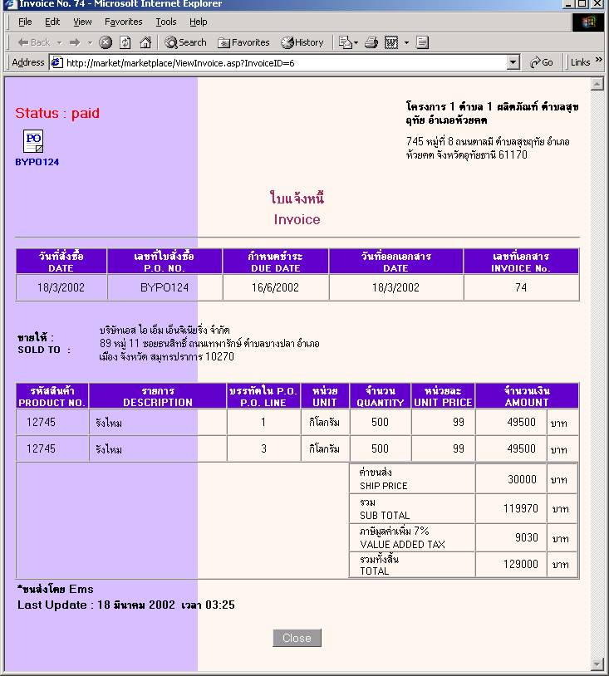
รูปที่ 12 แสดงใบ Invoice

จากรูปบริเวณมุมบนด้านซ้ายของใบ Invoice จะมีรูปใบ P.O. ใบที่ Invoice ใบนั้นเรียกเก็บ เพื่อสามารถให้ Link ไปดูได้

หมายเหตุ รายการที่มีสีแดงแสดงว่าใบ Invoice ใบนั้นอยู่ในสถานะ Rejected หมายถึงเป็นใบ Invoice ที่ Buyer ปฏิเสธการชำระเงินที่มีรายระเอียดอยู่ใน Invoice ใบนั้น

8. การดูรายละเอียดการสั่งซื้อของ Supplier
Supplier สามารถดูรายละเอียดการสั่งซื้อของตนเองในฐานะผู้ซื้อได้เช่นเดียวกับ Buyer โดยเลือกที่ “ สถานะการสั่งซื้อของผู้ขาย” ในหน้า Order Status นอกจากนี้ยังมี Menu สำหรับผู้ขายเพื่อดูใบ P.O. ที่ Buyer สั่งซื้อเข้ามา และใบ Invoice ที่ Supplier ส่งออกไปยัง Buyer รายต่าง ๆ
8.1 Purchase Order (ใบสั่งซื้อที่ลูกค้าสั่งเข้ามา)
เมื่อเข้ามายังหน้านี้ ลักษณะจะเหมือนหน้า Purchase Order ใน Order status ของ Buyer แต่แทนที่จะเป็น P.O. ที่ Buyer ออก จะกลายเป็นใบ P.O. ที่เข้ามาในระบบของผู้ขาย ส่วนการ Search และ หน้าตาของ P.O. จะเหมือนกัน
8.2 Invoice (ใบแจ้งหนี้ที่เรียกเก็บไปยัง Buyer)
เมื่อเข้ามายังหน้านี้ ลักษณะจะเหมือนหน้า Invoice ใน Order status ของ Buyer แต่แทนที่จะเป็น Invoice ที่ Supplier เรียกเก็บไปยัง Buyer จะกลายเป็นใบ Invoice ทั้งหมดที่ Supplier รายนี้เรียกเก็บไปยัง Buyer รายต่างๆ ส่วนการ Search และ หน้าตาของ P.O. จะเหมือนกัน

หมายเหตุ คำอธิบายต่างๆ ในการออกแบบระบบ การเปลี่ยนสถานะของเอกสาร สามารถหาเพิ่มเติมได้จาก Thesis และ File Presentation(Powerpoint)

คู่มือการใช้งานแอพพลิเคชัน Back End

โปรแกรม Back End ในส่วนของ Marketplace
- เรียกโปรแกรมโดยการคลิกที่ไฟล์ MarketSide.exe 2 ครั้งดังรูปที่ 13
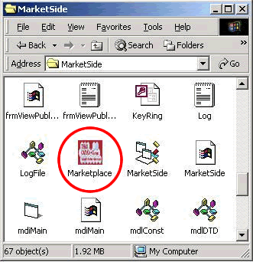
รูปที่ 13 แสดงการเรียกใช้งานโปรแกรมของ Marketplace

- หลังจากเรียกใช้งานโปรแกรมจะปรากฏหน้าจอดังรูปที่ 14 โดยจะมี Dialog ปรากฏขึ้นมาเพื่อตั้งค่าในการรับส่งข้อมูลของโปรแกรมในครั้งแรก (หากไม่ปรากฏ Dialog นี้สามารถเรียกได้จาก Setting ---- > Key Ring )
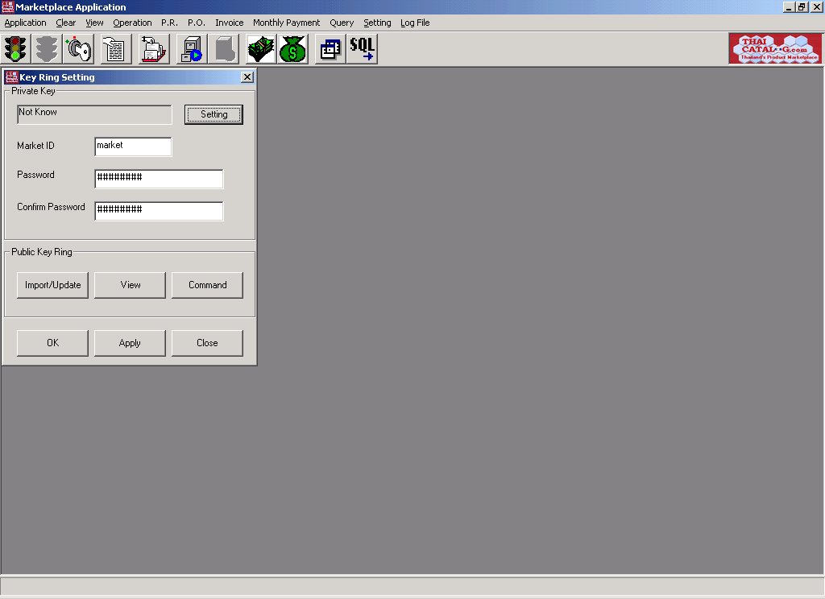
รูปที่ 14 แสดงหน้าจอแรกของโปรแกรม Marketplace
- ทำการสร้าง Public-Private Key ของตนเองขึ้นมาคู่หนึ่งก่อนในการใช้งานครั้งแรก โดยการเลือกที่ Operation --- > Generate Key ดังรูปที่ 15
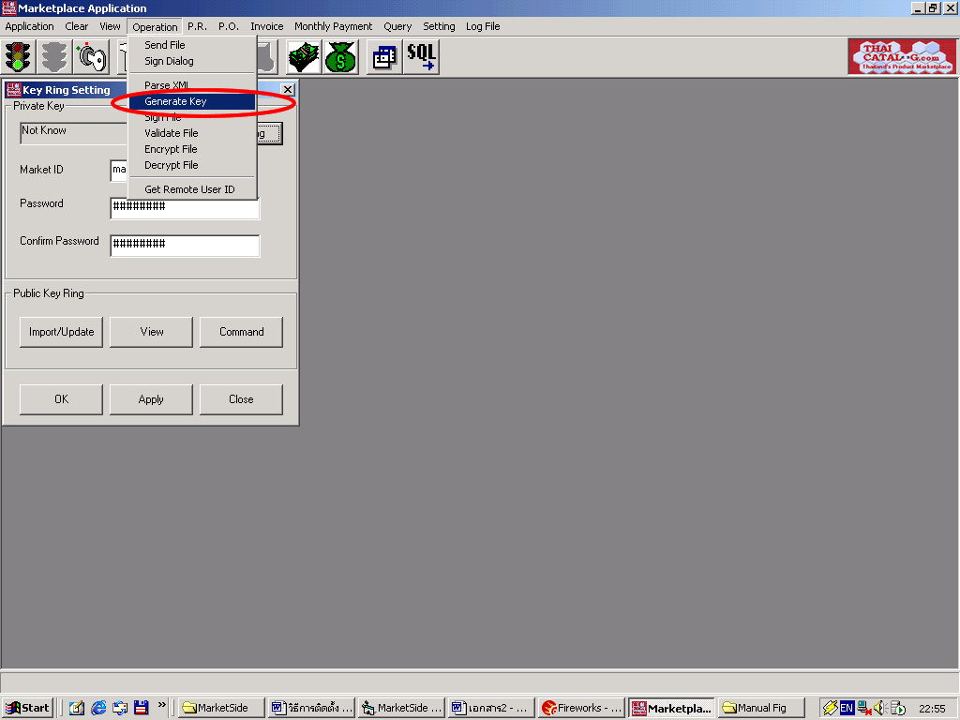
รูปที่ 15 แสดงการเรียกใช้คำสั่งสร้าง Public-Private Key
โปรแกรมจะให้ใส่ชื่อไฟล์ที่ต้องการจัดเก็บ Key และ password สำหรับเข้ารหัส Private Key โดยหลังจากสร้าง Key เสร็จสิ้นจะมีไฟล์ปรากฏเพิ่มขึ้นมา 2 ไฟล์ คือ
- .pvk จะเป็น Private Key
- .pbk จะเป็น Public Key
- ให้เลือก Setting เพื่อตั้งค่า Private Key ดังรูปที่ 16
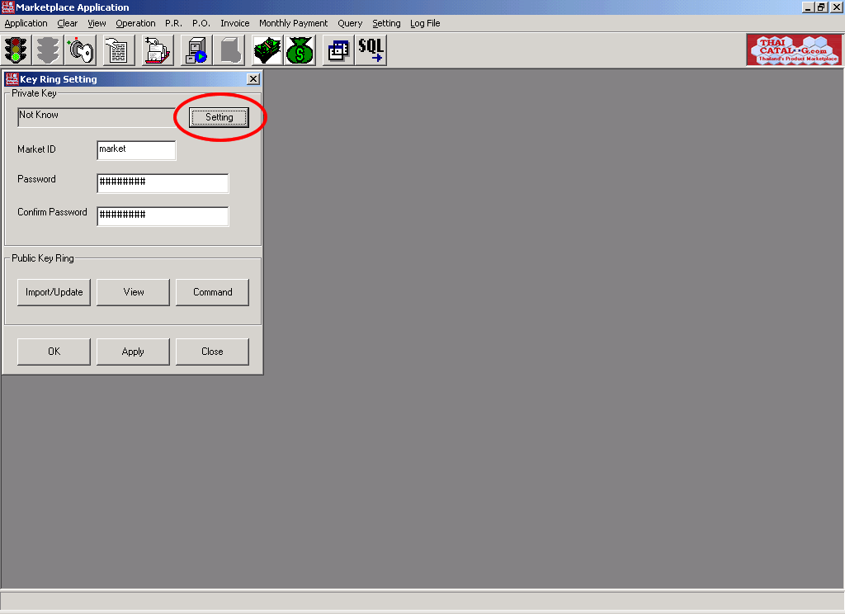
รูปที่ 16 แสดงการตั้งค่า Private Key
จากนั้นโปรแกรมจะให้เราเลือกไฟล์ Private Key ที่เราต้องการตั้งค่าให้กับโปรแกรมของเราในขณะนั้นแล้วจึงทำการใส่ชื่อของ Marketplace ที่ โปรแกรมตัวอื่นจะอ้างถึง ในช่อง MarketID และใส่ Password ที่ใช้ในการถอดรหัส Private Key ในช่องด้านล่าง

- เลือก Import/Update Public Key Ring ของโปรแกรมอื่นที่เราต้องการติดต่อด้วยทั้งหมด (ทั้ง Buyer, Supplier, Bank และ Partner) ดังรูปที่ 17

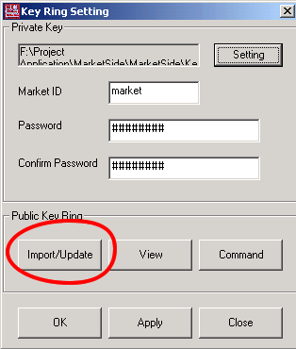
รูปที่ 17 แสดงการเรียกใช้คำสั่ง Import Public Key

จากนั้นโปรแกรมจะให้เราเลือกไฟล์ Public Key ที่เราต้องการ Import และให้เราใส่ User ID ที่ใช้อ้างถึง Public Key นั้น (ในที่นี้คือชื่อของโปรแกรมต่าง ๆ) ถ้า User ID ซ้ำกับ User ID ที่เราเคยใส่ไว้แล้วจะมีข้อความเตือนพร้อมกับถามว่าเรายืนยันจะเปลี่ยนแปลงข้อมูล Public Key ของ User ID นั้นหรือไม่ ถ้าเราตอบตกลงก็จะเป็นการ Update Public Key ของ User ID นั้น

- จากนั้นเลือก OK เพื่อยืนยันการตั้งค่าต่าง ๆ ใน Dialog Key Ring Setting แล้วโปรแกรมจะปิด Dialog นั้น

- คลิกปุ่ม Listen ดังรูปที่ 18 เพื่อให้โปรแกรมเริ่มการรอรับ Request จากโปรแกรมตัวอื่น (นอกจากนี้อาจเลือกที่ Application ---- > Listen บน menu ด้านบนก็ได้)

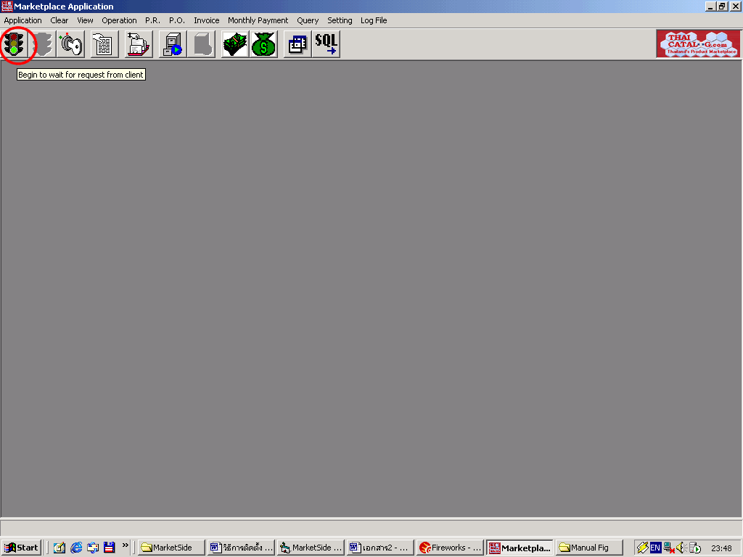
รูปที่ 18 แสดงการใช้งานคำสั่งรอรับ Request จากโปรแกรมอื่น

- เมื่อต้องการหยุดรับ Request ก็ให้คลิกที่ปุ่ม Stop ดังรูปที่ 7 (นอกจากนี้อาจเลือกจาก menu โดยเลือกที่ Application ---- > Stop ก็ได้)
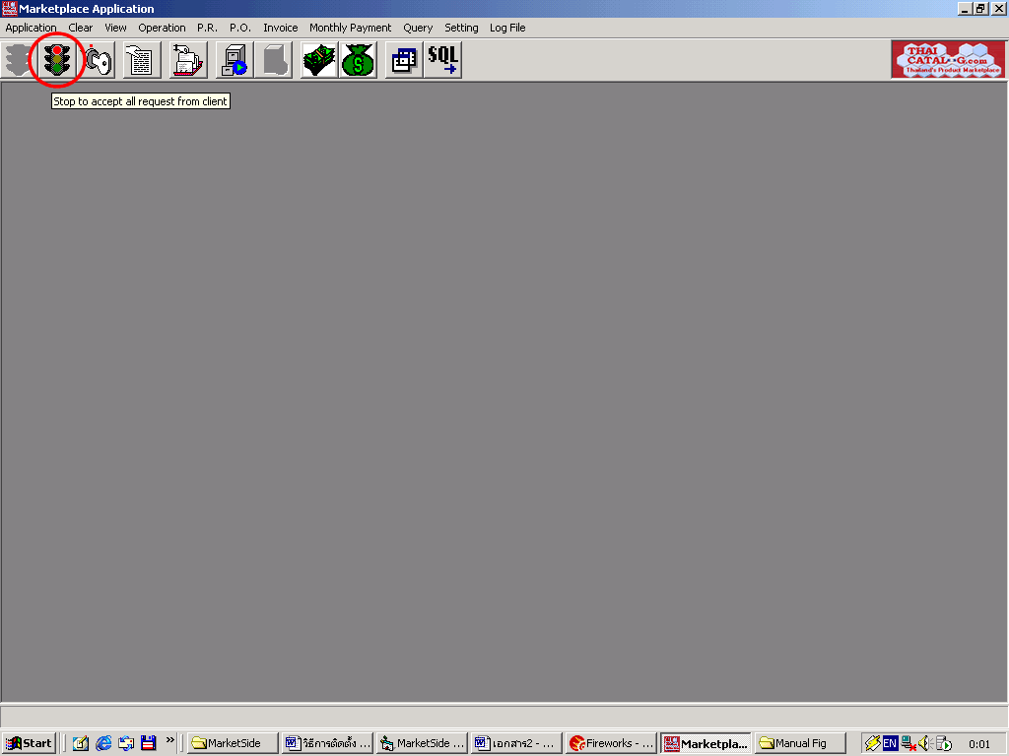
รูปที่ 19 แสดงการหยุดรับ Request จากโปรแกรมอื่น ๆ
- คลิกปุ่ม Enable Message Queue ดังรูปที่ 8 เพื่อเปิด Queue ที่โปรแกรมจะต้องส่งใบ PR ออกไปยังผู้ซื้อที่ได้มาทำการเลือกซื้อสินค้าบนเว็บไซต์ของ Marketplace (นอกจากนี้อาจเลือกจาก Application ---- > Enable Queue บน menu bar ก็ได้)
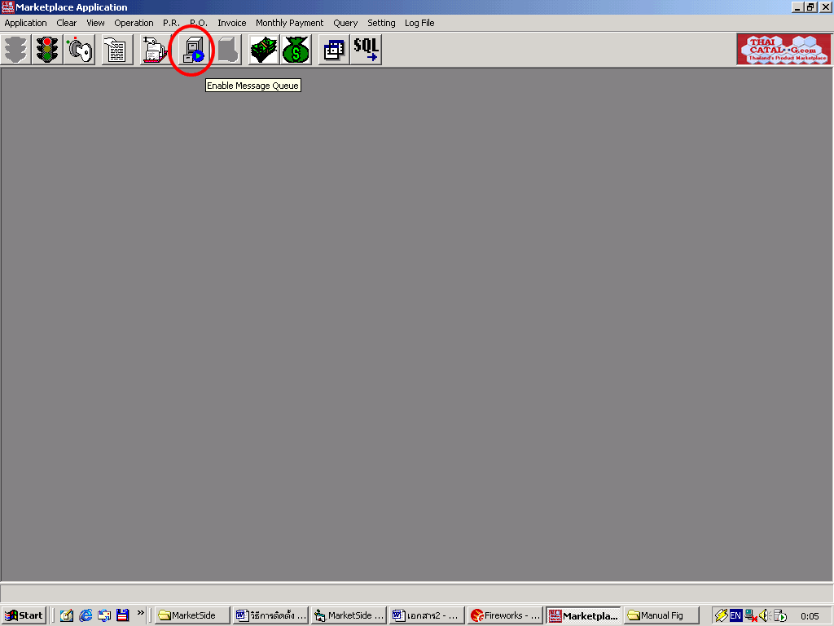
รูปที่ 20 แสดงการเปิดใช้งาน Message Queue ของระบบ

- เมื่อต้องการปิดการใช้งาน Message Queue ให้คลิกที่ปุ่ม Disable Queue ดังรูปที่ 9 (นอกจากนี้อาจทำได้โดยการเลือก Application --- > Disable Queue บน menu bar ก็ได้)
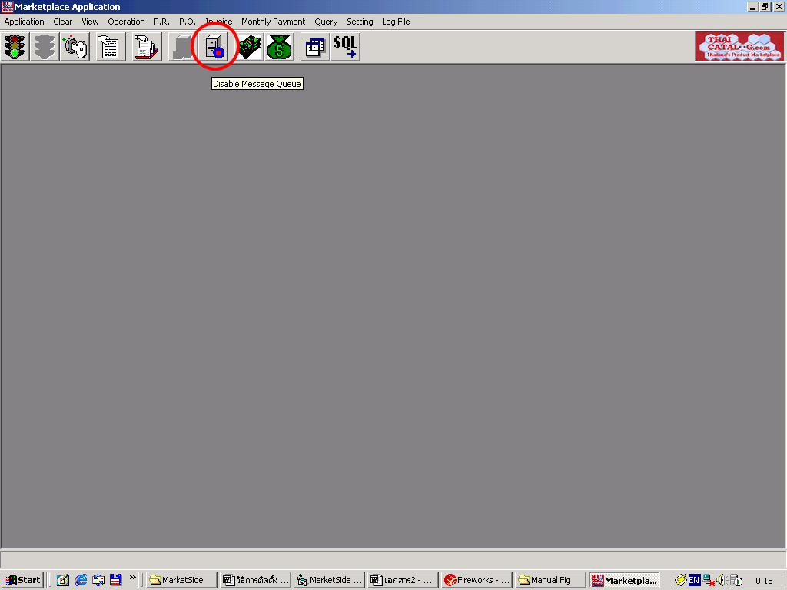
รูปที่ 21 แสดงการปิดการใช้งาน Message Queue
- เมื่อต้องการดูรายละเอียดของเหตุการณ์ต่าง ๆ ที่เกิดขึ้นภายในโปรแกรมสามารถทำได้โดยการคลิกที่ปุ่ม Show Event โปรแกรมจะแสดงหน้าจอบอกเหตุการณ์ต่าง ๆ ที่เกิดขึ้นเป็นข้อความโดยข้อความใหม่สุดจะอยู่ด้านบนสุด ดังรูปที่10 (นอกจากนี้อาจเรียกผ่าน View --- > Show Event บน menu bar)
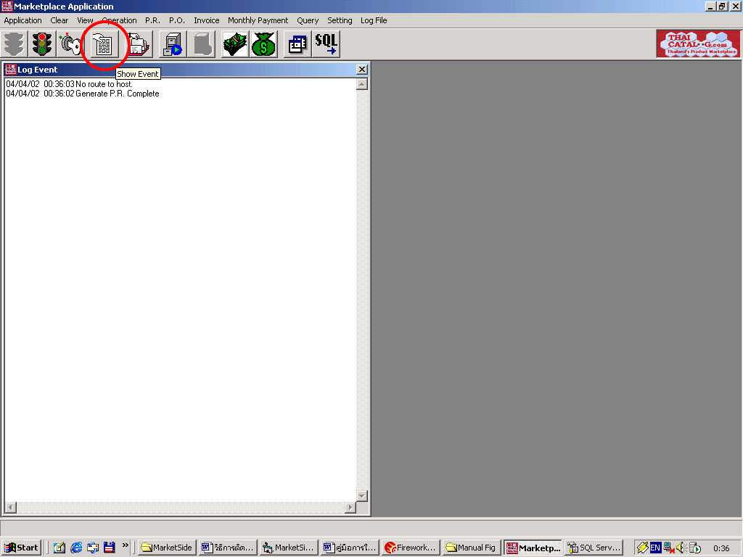
รูปที่ 22 แสดงการเรียกใช้ Dialog Show Event

- หากต้องการแสดงและตรวจสอบไฟล์ที่รับและส่งสามารถทำได้โดยการเลือก View --- > File Status ดังรูปที่ 23
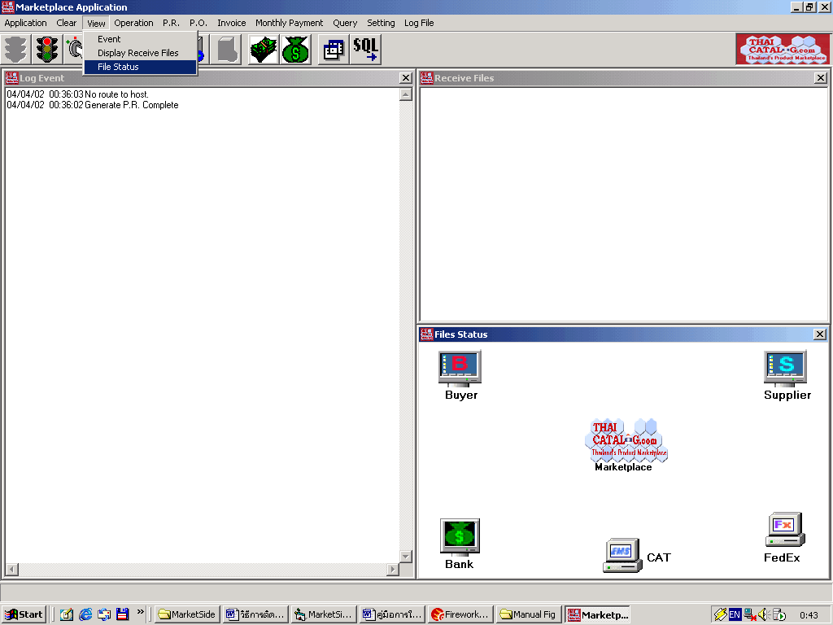
รูปที่ 23 แสดง Dialog Receive File และ File Status
- Dialog Receive File จะแสดงไฟล์ทั้งหมดที่ Marketplace ส่งออกไปและรับเข้ามาในรูปของ Tree โดยไฟล์ล่าสุดจะอยู่ด้านบน และไฟล์ที่ มี (Receive) อยู่ด้านหลังแสดงว่าเป็นไฟล์ทีรับเข้ามา ส่วนไฟล์ที่มี (Send) อยู่ด้านหลังแสดงว่าเป็นไฟล์ที่ Marketplace ส่งออกไป นอกจากนี้เรายังสามารถดูข้อมูลภายในไฟล์ที่รับเข้ามาและส่งออกไปได้ โดยการคลิกที่รูปไฟล์ที่เราต้องการดูข้อมูลก็จะแสดงข้อมูลภายในไฟล์นั้นออกมา
- Dialog File Status ใช้แสดงสถานะของไฟล์ที่ Marketplace รับเข้ามาและส่งออกไปว่าเป็นข้อมูลประเภทใด (PR,PO,Invoice,etc.) และส่งไปหรือรับมาจากที่ใด

- เมื่อถึงกำหนดเรียกเก็บเงินจาก Supplier Marketplace จะทำการตรวจสอบข้อมูลปริมาณ Transaction หรือ Volumn ทั้งหมดที่ Supplier ได้กระทำผ่าน Marketplace และจะทำการเรียกเก็บเงินจาก Supplier รายนั้น ๆ ต่อไปดังรูปที่ 24

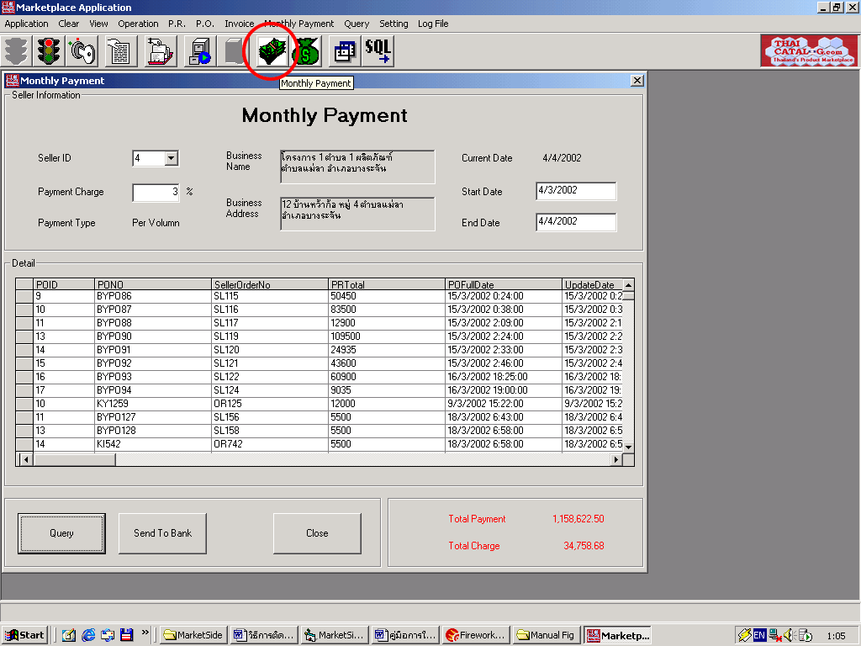

รูปที่ 24 แสดงการเรียกเก็บเงินจาก Supplier ในลักษณะของกำหนดการเรียกเก็บเงินรายเดือน

ในการเรียกเก็บเงินเราสามารถกำหนดรอบของการเรียกเก็บเงินแต่ละครั้งได้โดยการกรอกวันที่ในช่อง Start Date และ End Date แล้วทำการคลิกที่ Query โปรแกรมจะทำการคำนวณยอดตามอัตราเรียกเก็บที่ Marketplace เรียกเก็บจากนั้นจะแสดงรายละเอียดของ Transaction ต่าง ๆ และรวมค่ารายได้ทั้งหมดที่ Marketplace จะเรียกเก็บจาก Supplier ไว้ที่มุมล่างขวา เมื่อทุกอย่างถูกต้องจึงคลิกที่ Sent to Bank เพื่อส่งคำสั่งโอนเงินไปยัง Bank

- การจ่ายเงินให้ Partner ก็กระทำในลักษณะเดียวกับข้อ 13 แต่ให้คลิกเลือก ฟังก์ชัน Partner Payment ดังรูปที่ 25

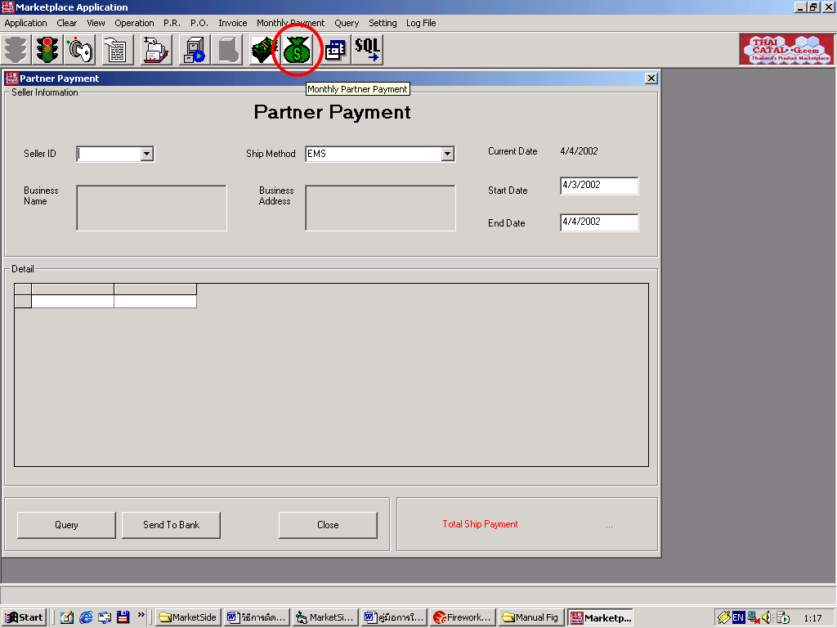
รูปที่ 25 แสดงการเรียกใช้ฟังก์ชัน Partner Payment เพื่อจ่ายเงินให้ Partner
ในลักษณะของการสั่งจ่ายเป็นรายเดือน

- หากต้องการดูรายละเอียดของข้อมูลต่าง ๆ เพื่อใช้ประมวลผลให้คลิกที่ Query Function ดังรูปที่ 26
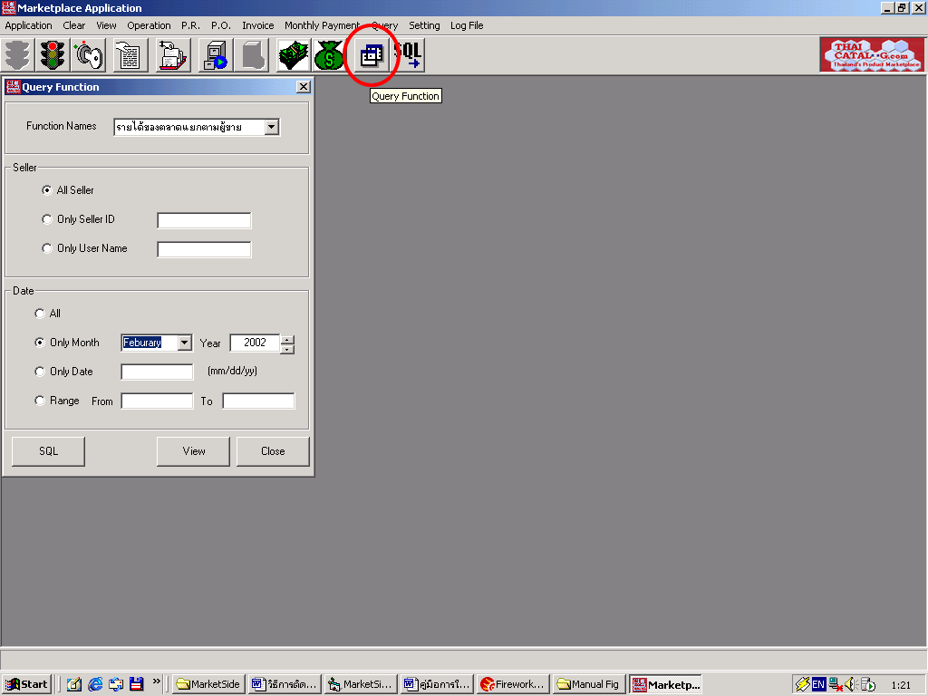
รูปที่ 26 แสดงการเรียกดูข้อมูลเพื่อการประมวลผลและพิจารณา
หลังจากเลือกฟังก์ชันที่ต้องการเรียกดูข้อมูล และกรอกข้อมูลต่าง ๆ ใน Dialog เรียบร้อยแล้วให้คลิกที่ View โปรแกรมจะนำข้อมูลภายในขอบเขตของรายละเอียดที่กรอกใน Dialog มาแสดง โดยหากเราเลือกที่จะพิจารณาข้อมูลจาก Supplier ทุกรายเราสามารถจะแสดงรายละเอียดของข้อมูลที่ View ดูในลักษณะของกราฟเปรียบเทียบได้ดังรูปที่ 27 และ 28
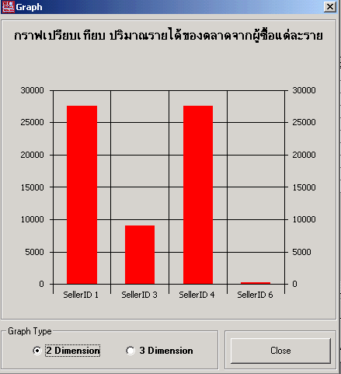
รูปที่ 27 แสดงกราฟเปรียบเทียบรายได้ของ Marketplace จากผู้ขายแต่ละรายในรูป 2 มิติ
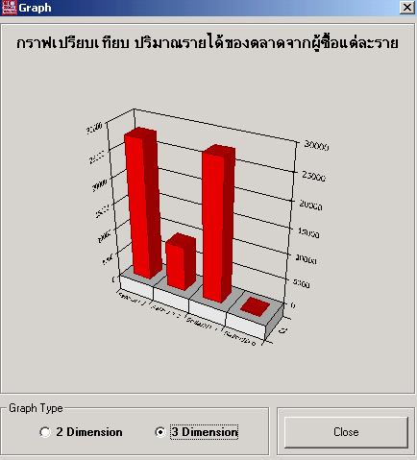
รูปที่ 28 แสดงกราฟเปรียบเทียบรายได้ของ Marketplace จากผู้ขายแต่ละรายในรูป 3 มิติ

โปรแกรม Back End ในส่วนของ Buyer, Supplier, Bank และ Partner

หลังจากเรียกโปรแกรมก็ให้ Setup โปรแกรมเช่นเดียวกับการ Setup โปรแกรมของ Marketplace ในข้อ 2 – 8 แต่จะมีส่วนต่างกันในเรื่องของรายละเอียดของฟังก์ชันย่อยที่โปรแกรมแต่ละฝั่งจะสามารถทำได้เช่น ในฝั่งของ Buyer หลังจากรับ PR จาก Marketplace ก็จะต้อง Accept PR พร้อมกับ ออก PO ส่งกลับมาให้ Marketplace จากนั้น Marketplace ก็จะนำ PO นั้นส่งไปให้ Supplier จากนั้น Supplier ก็จะสร้าง OrderNo. ตอบกลับมาและ Accept PO รวมถึงสร้าง Invoice ส่งมาให้ Marketplace เป็นต้น

